Приобщение дошкольников к истокам народного искусства

Слайд 1.
Проблема по приобщению детей к истокам народной культуры является одной из наиболее актуальных в связи с тем, что велико значение по формированию у дошкольников знаний о традициях и обычаях своего народа, народной культуры, о народном искусстве - как части народной культуры.

Слайд 2.
Исследователи народного искусства отмечают, что именно включение ребенка дошкольного возраста в различные виды деятельности, основанные на материале народного творчества, являются одним из главных условий полноценного нравственно-эстетического воспитания ребенка и развития его художественно-творческих способностей.
Сегодня повсеместно возрастает интерес к народному творчеству. Оно и понятно: в нем нужно искать истоки наших характеров, взаимоотношений, исторические корни. Какие же задачи призвано решать приобщение дошкольников к истокам народного искусства?

Слайд 3.
Образовательные задачи
• знакомство детей со всеми видами народного искусства;
• знакомство детей с народными промыслами;
• совершенствование знаний детей о жизни наших предков, их бытом, одеждой;
• знакомство детей с народными праздниками; учить детей осмысленно и активно участвовать в народных праздниках (знание названия праздника, пение песен, чтение стихов);
• знакомство детей с народными сказками, сказочными персонажами;
• учить уместно и правильно использовать пословицы и поговорки в повседневной жизни, применять их к личному поведению.

Слайд 4.
Воспитательные задачи
• привитие любви к народному творчеству;
• формирование у детей личностной культуры, в процессе приобщения их к богатому культурному наследию своего народа;
• формирование эмоционально-чувственной сферы;
• воспитание уважения и интереса к произведениям народной культуры;
• воспитание чувства патриотизма (гордости за свою страну, свой город);
• воспитание нравственных чувств (честность, трудолюбие, желание прийти на помощь, отвага и др.).

Слайд 5.
Развивающие задачи
• развитие интереса у детей к народному искусству;
• развитие у детей самостоятельность и ответственность как основных ценностей системы взросления в процессе знакомства с народным искусством;
• развитие личности ребенка в процессе разучивания малых форм фольклора, знакомства со сказками (их проигрывание, иллюстрация, пояснение незнакомых слов), песенками, обычаями, предметами быта;
• формирование у детей понимания принадлежности их к своему народу.

Слайд 6.
Дошкольное детство - это период, в котором начинают развиваться те чувства, черты характера, которые незримо смогут связать ребенка со своим народом, своей страной и в значительной мере определяют последующий путь жизни.
Корни этого влияния - в языке своего народа, который усваивает ребенок, в его песнях, музыке, играх и игрушках, которыми он забавляется, впечатлениях от природы родного края, труда, быта, нравов и обычаев людей, среди которых он живет.
Богатство и разнообразие природы, труд и быт народа обусловили оригинальность и самобытность, удивительную свежесть и яркость народного творчества. Это творчество несет в себе много национальных традиций, оно тесно связано с тем, чем живет народ в настоящее время, и чем он жил в прошлом.

В нашем ДОУ уже много лет ведется работа, направленная на приобщение детей к истокам народного искусства через различные виды деятельности. За это время собрано достаточное количество материалов по данному направлению.
Приобщение дошкольников к истокам народного искусства в нашем ДОУ ведется по нескольким направлениям:

Слайд 7.
Создание и пополнение развивающей предметно-пространственной среды. В копилке нашего ДОУ имеются альбомы по различным видам росписи (дымковская, гжель, хохлома, городецкая и др.), коллекции игрушек из дерева и глины, посуда с элементами народных росписей.
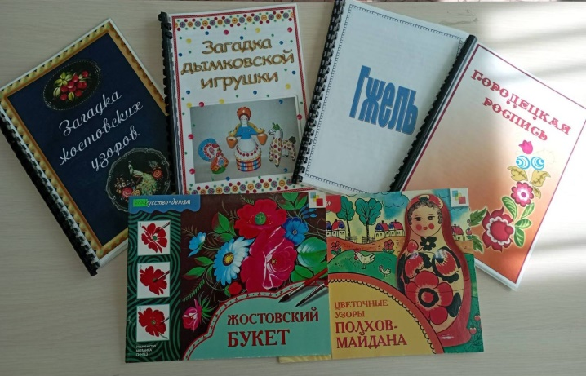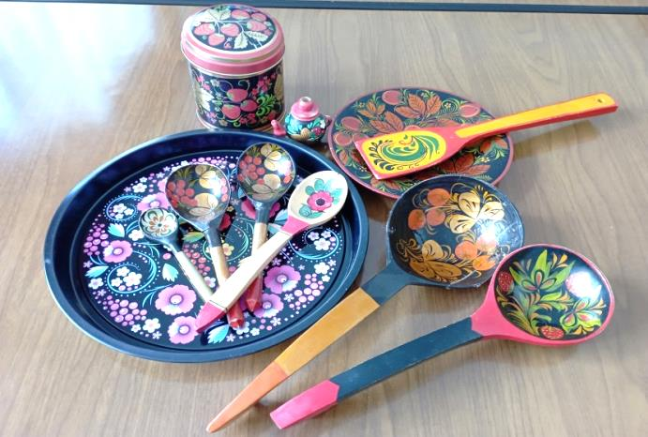
C помощью данных пособий можно познакомить детей с особенностями народного искусства, узнать его историю и организовать занятия художественным творчеством по его мотивами.

Наборы для создания тряпичных кукол.
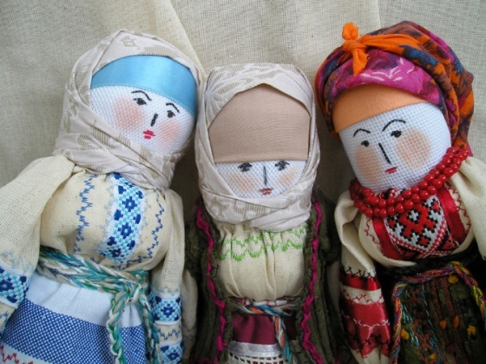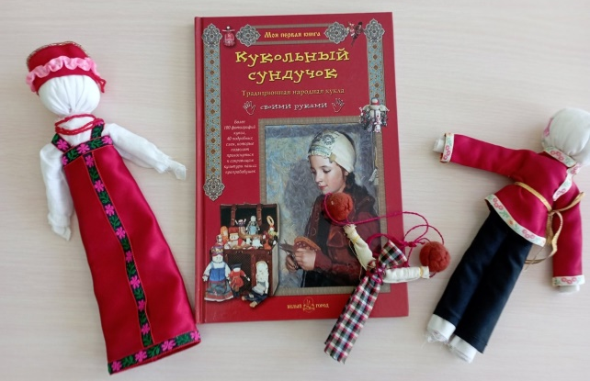
Одним из интереснейших фольклорных направлений, безусловно, является тряпичная кукла. Создание таких кукол дает возможность отвлечь современного ребенка от интерактивных игрушек и рассказать о многообразии мира народной тряпичной куклы, как части народного искусства.

Слайд 8.
Дидактические игры «Собери целое», «Веселые матрешки», «Народные промыслы», «Выставка старинных вещей» и др.
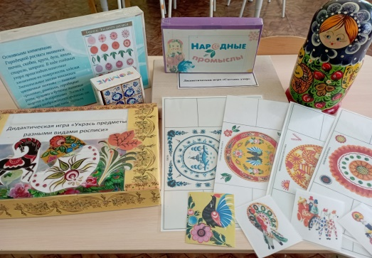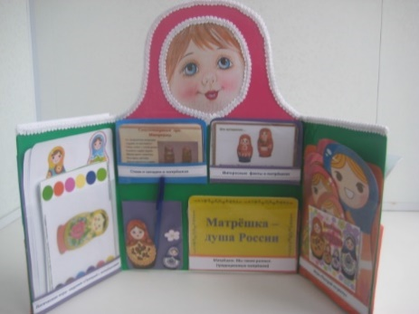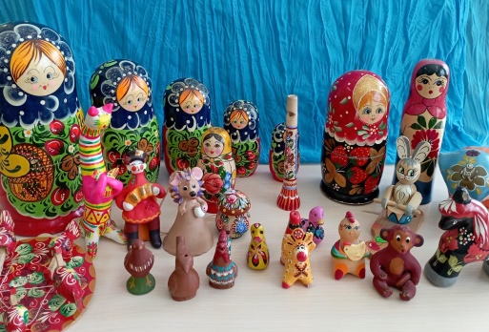
Направлены на совершенствование представлений детей о способах классификации предметов по типовым признакам. Расширяют представления о назначении предметов старины, кругозор и словарный запас детей.

Слайд 9.
Следующее направление приобщения детей к истокам народного искусства - широкое использование фольклора (потешек, сказок, песен, частушек, пословиц и поговорок). В нашем ДОУ данное направление представлено различными видами театров по мотивам русских народных сказок (теневые, пальчиковые, настольные, куклы бибабо, маски).
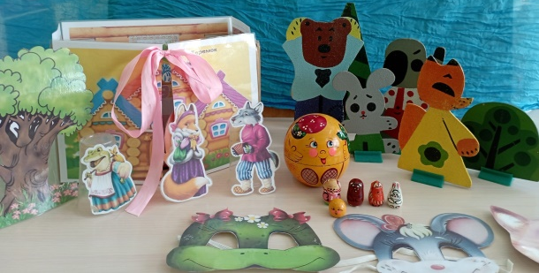
Дети с удовольствием перевоплощаются в сказочных персонажей, что дает возможность повысить интерес детей к русскому народному творчеству.
Потешки часто используются педагогами в различных видах деятельности, в режимные моменты, поэтому легко узнаваемы детьми. Дети с удовольствием подхватывают их, продолжают, что способствует развитию памяти и речи детей. Таким образом, детям с раннего детства прививается любовь к устному народному творчеству.
Слайд 10.
Знакомство с народными играми. Нашим коллективом собраны картотеки народных игр, хороводных игр.
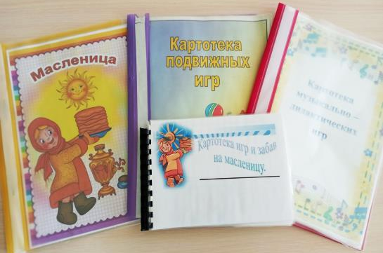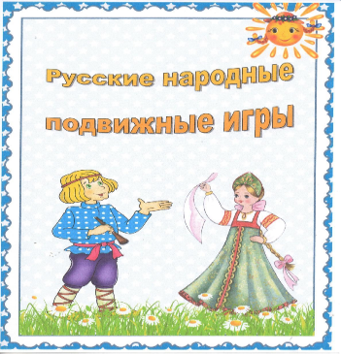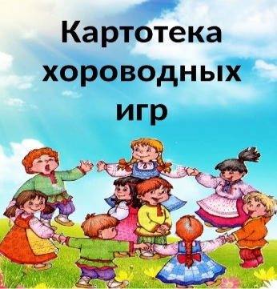
Цель проведения хороводных игр в детском саду - гармоничное развитие детей через приобщение к народным традициям. Обучение строится по принципу «от простого - к сложному». Дети должны испытывать положительные эмоции, поэтому в каждой возрастной группе хороводы организуются с учетом особенностей ребят.

Слайд 11.
Знакомство с традиционными и обрядовыми праздниками. В дошкольных учреждениях проводятся праздничные мероприятия, направленные на знакомство детей с народными традициями. («Масленица», «Прилет птиц», «Осенний праздник»)
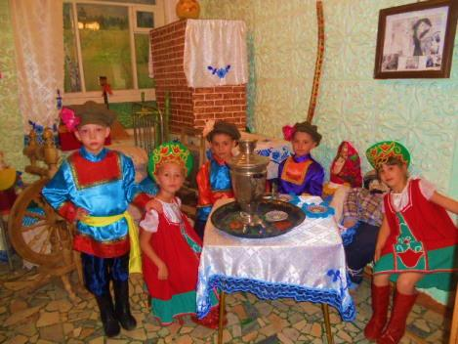
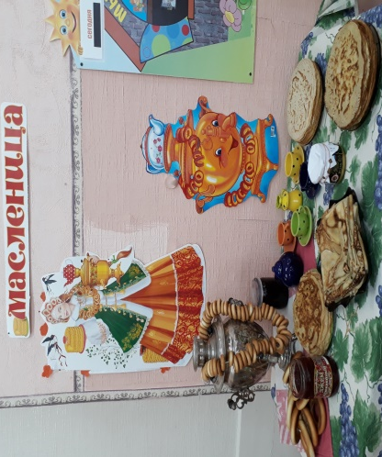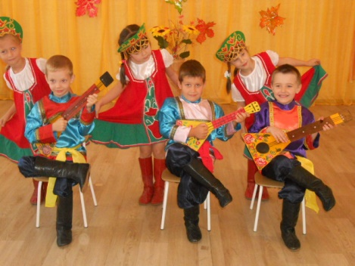
Участие детей в фольклорных, обрядовых праздниках дает возможность больше узнать и изучить народные традиции, обряды, познакомить с национальными костюмами и предметами старины.

Слайд 12.
Коллектив нашего ДОУ не забывает о том, что Оренбуржье - многонациональный регион, поэтому мы приобщаем детей не только к искусству русского народа, но и народов других национальностей.
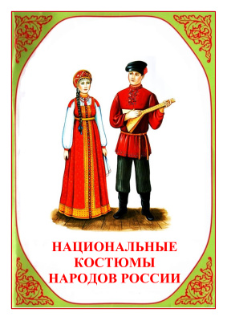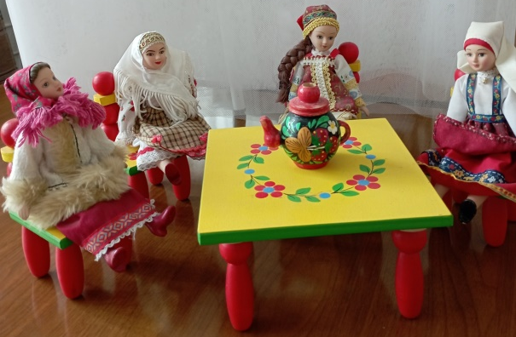
Проводим дни национальных игр, создаем альбомы с национальными костюмами и орнаментами. Собираем коллекцию кукол в национальных костюмах. Проводим ярмарки, на которых дети знакомятся с национальными блюдами, обычаями, традициями народов России.

Слайд 13.
Каждому человеку и каждому народу, чтобы жить осмысленно и с достоинством, чтобы пользоваться уважением окружающих, необходимо знать себя, понимать свое место в мире природы, других людей, других народов. Такое знание и понимание возможны, только тогда, когда органически освоена народная культура, когда понято и осмысленно прошлое - далекое и близкое. Наша же, педагогов, основная задача - донести эту мысль до подрастающего поколения.

